Si el host A envía un paquete de 2048 bytes al host B, con la siguiente configuración de MTUs, completar la tabla indicada para cada punto del esquema, considerando un header de 20b

:

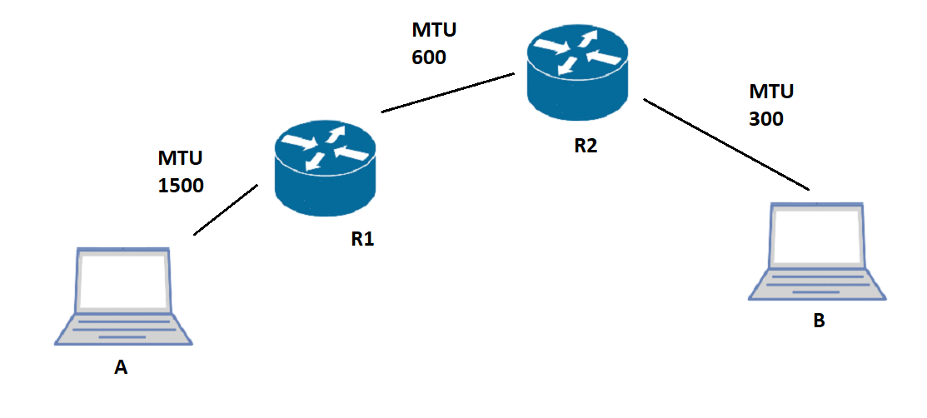

|  |  |  |  |  |
| --- | --- | --- | --- | --- |
| **Nro de frag** | **Fragment offset** | **Total length** | **Payload length** | **More fragments** |
| **F1** | **0** | **1500** | **1480** | **1** |
| **F2** | **185** | **568** | **588** | **0** |
| **F1_1** | **0** | **596** | **576** | **1** |
| **F1_2** | **72** | **596** | **576** | **1** |
| **F1_3** | **144** | **348** | **328** | **1** |
| **F2_1** | **185** | **568** | **568** | **0** |
| **F1_1_2** | **0** | **300** | **280** | **1** |
| **F1_1_2** | **35** | **300** | **280** | **1** |
| **F1_1_3** | **70** | **36** | **16** | **1** |
| **F1_2_1** | **72** | **300** | **280** | **1** |
| **F1_2_2** | **107** | **300** | **280** | **1** |
| **F1_2_3** | **142** | **36** | **16** | **1** |
| **F1_3_1** | **144** | **300** | **280** | **1** |
| **F1_3_2** | **179** | **68** | **48** | **1** |
| **F2_1_1** | **185** | **300** | **280** | **1** |
| **F2_1_2** | **220** | **300** | **280** | **1** |
| **F2_1_3** | **255** | **28** | **8** | **0** |